ICS 11.060.20
CCS C 33
YY
中华人民共和国医药行业标准
YY/T0803.1—××××
代替YY 0803.1-2010

牙科学 根管器械 第1部分：通用要求
Dentistry-Endodontic instrument-Part1:General requirements
（ISO 3630-1:2019，MOD）
（本稿完成日期：2020.04.26）

(在提交反馈意见时，请将您知道的相关专利连同支持性文件一并附上)
××××-××-××发布
××××-××-××实施
国家药品监督管理局发布

目 次
前言 III
引言 IV
1 范围 1
2 规范性引用文件 1
3 术语和定义 1
4 分类 3
5 要求 3
6 抽样 11
7 试验方法 11
8 名称、标识和识别 15
9 包装 16
10 制造商的使用说明 16
11 标签 16
参考文献 17

前 言
本文按照GB/T 1.1-2020《标准化工作导则 第1部分：标准化文件的结构和起草规则》的规定起草。
YY/T 0803《牙科学 根管器械》标准由以下5部分组成：
第1部分：通用要求；
第2部分：扩大钻；
第3部分：加压器；
第4部分：辅助器械；
第5部分：成形和清洁器械。
本文件为YY/T 0803的第1部分。
本文件按照GB/T 1.1-2020给出的规则起草。
本文件替代了YY 0803.1-2010《牙科学 根管器械第1部分：通用要求》。本文件与YY/T 0803.1-2010相比，主要技术变化如下：
删除了柔性器械和杆的定义（2010年版的3.1.8和3.1.12）；
增加了轴的定义（见3.1.10）；
修改了符号（见3.2，2010年版的3.2）；
修改了类型3为非锥型器械（见第4章和5.4，2010年版的第4章和5.4）；
修改了类型4为非单一锥度器械（见第4章和5.5，2010年版的第4章和5.5）；
修改了类型5为成形器械（见第4章和5.6，2010年版的第4章和5.6）；
删除了规格标识和直径的注（见5.2.2，2010年版的5.2.2）；
增加了规格标识的示例（见5.3.3）；
删除了规格标识的注（2010年版的5.3.3）；
增加了直径标识和直径的注（见5.2.4）；
修改注为示例（见5.3.5，2010年版的5.3.5）；
删除了注（2010年版的5.6.3）；
增加了注（见5.5.5）；
增加了非单一锥度器械的示意图（见图4）；
修改了柄和杆的要求（见5.8.3，2010年版的5.8.3）；
增加了杆部尺寸的示意图（见图6）；
增加了杆部尺寸的公差列表（见表2）；
修改了柄和杆的可靠性（见5.9.3，2010年版的5.9.3）；
删除了化学性能（2010年版的5.10）；
增加了重复处理（见5.10）；
修改了抽样（见第6章，2010年版的第6章）；
修改了锥度的计算（见7.3.4，2010年版的7.3.4）；
修改了“带有软黄铜夹钳的卡盘”为“带有金属夹钳的卡盘”（见7.4.2.2和图7，2010年版的7.4.2.1.3和图5）；
修改了“顺时针方向”为“器械工作方向”（见7.4.3，2010年版的7.4.3）；
删除了腐蚀试验和灭菌的热影响（2010年版的7.7和7.8）；
增加了重复处理耐受性（见7.7）；
增加了双切割刃（菱形）和双螺旋型H锉的识别符号（见图10）；
删除了制造商的适用说明f）（见2010年版的第10章）；
修改了“器械是否单独使用”为“器械是否一次性使用”（见第11章，2010年版的第11章）。
本文件使用重新起草法修改采用ISO 3630-1:2019《牙科学 根管器械第1部分：通用要求》。
本文件与ISO 3630-1:2019的技术性差异及其原因如下：
关于规范性引用文件，本文件做了具有技术性差异的调整，以适应我国的技术条件和便于本文件的实施，调整的情况集中反映在第2章“规范性引用文件”中，具体调整如下：
  - 用等同采用国际标准的GB/T 7408代替ISO 8601；
  - 用修改采用国际标准的GB/T 9937代替ISO 1942；
  - 用等同采用国际标准的YY/T 0466.1代替ISO 15223-1；
  - 用修改采用国际标准的YY/T 0802代替ISO 17664；
  - 用修改采用国际标准的YY/T 0967代替ISO 1797；
  - 用修改采用国际标准的YY/T 0803.2代替ISO 3630-2；
  - 用修改采用国际标准的YY 0803.3代替ISO 3630-3；
  - 用修改采用国际标准的YY/T 0803.4代替ISO 3630-4；
  - 用修改采用国际标准的YY/T 0803.5代替ISO 3630-5；
请注意本文件的某些内容可能涉及专利。本文件的发布机构不承担识别这些专利的责任。
本文件由国家药品监督管理局提出。
本文件由全国口腔材料和器械设备标准化技术委员会齿科设备与器械分技术委员会（SAC/TC99/SC1）归口。
本文件起草单位：
本文件主要起草人：
本文件所代替标准的历次版本发布情况为：
YY 0803.1-2010

引 言
本文件表述了根管器械的通用实验要求和试验方法。ISO 3630系列标准的其余部分为根管器械各个领域（扩大钻、加压器、辅助器械、成形和清洁器械等）的专用要求和试验方法。
安全使用镍钛（Ni-Ti）合金制造根管器械需要足够的专业知识。本文件无意提供器械正确使用的任何信息。
YY/T 0495中规定的牙根管充填尖（锥体）的尺寸宜与YY/T 0803系列标准中规定的根管器械的相应尺寸相匹配。

牙科学 根管器械 第1部分：通用要求
- 范围
YY/T 0803的本部分规定了用于根管治疗的根管器械的通用要求和试验方法，例如：扩大钻、加压器、辅助器械、成形和清洁器械以及编码系统。此外，它还包括了通用规格标识，颜色编码，包装和识别符号。
- 规范性引用文件
下列文件中的内容通过文中的规范性引用而构成本文件必不可少的条款。其中，注日期的引用文件，仅该日期对应的版本适用于本文件；不注日期的引用文件，其最新版本（包括所有的修改单）适用于本文件。
GB/T 7408 数据元和交换格式 信息交换 日期和时间表示法(GB/T 7408-2005，ISO 8601:2000，IDT)
GB/T 9937牙科学 名词术语（GB/T 9937-XXXX，ISO 1942:2009，MOD）
YY/T 0466.1医疗器械 用于医疗器械标签、标记和提供信息的符号 第1部分：通用要求(YY 0466.1-2016，ISO 15223-1:2012，IDT)
YY/T 0802医疗器械的处理 医疗器械制造商提供的信息（YY/T 0802-XXXX，ISO 17664:2017，MOD）
YY/T 0967 牙科学 旋转和震动器械的杆（YY/T 0967-20XX，ISO 1797:2017，MOD）
YY/T 0803.2牙科学 根管器械 第2部分：扩大钻（YY/T 0803.2-20XX，ISO 3630-2:2013，MOD）
YY 0803.3牙科学 根管器械 第3部分：加压器（YY 0803.3-2016，ISO 3630-3:1994，MOD）
YY/T 0803.4牙科学 根管器械 第4部分：辅助器械（YY/T 0803.4-2015，ISO 3630-4:2009，MOD）
YY/T 0803.5牙科学 根管器械 第5部分：成形和清洁器械（YY/T 0803.5-2016，ISO 3630-5:2011，IDT）
ISO 554 状态调节和/或试验标准环境 规范
- 术语和定义
GB/T 9937界定的术语和定义适用于本文件。
  - 术语和定义

根管器械 endodontic instrument
用来对根管进行探查、成形、清洁、填充的牙科器械。

标准器械 standard instrument
有效使用范围内的锥度均为0.02 mm/mm的根管器械（3.1.1）。
- 根管器械的公称规格见表1.
- 一些制造商可能将锥度以两位数的方式（如：02）或者百分比的形式来标记（如：2%）。

非标准器械 non-standard instrument
器械尖部直径或形状与标准器械（3.1.2）不同的根管器械（3.1.1）。

锥形器械 taper instrument
尺寸由器械尖部尺寸决定并且锥度均一但不是0.02 mm/mm的根管器械（3.1.1）。

非锥形器械 non-taper instrument
在长轴线上为圆柱形的根管器械（3.1.1）。

非单一锥度器械 non-uniform taper instrument
在工作部分上有多于一种锥度的根管器械（3.1.1）。

成形器械 shape-sized instrument
工作部分具有一定特殊外形且截面连续变化的根管器械（3.1.1）。

器械尖部 tip
根管器械（3.1.1）的一部分，常指器械的尖端，形状由制造商规定。

工作部分 working part
根管器械（3.1.1）中具有切削表面的部分。

轴 shaft
根管器械（3.1.1）上位于杆或柄与工作端之间的部分。

柄 handle
根管器械（3.1.1）中由使用者手指拿住进行根管操作的部分。

杆 shank
工作方式为旋转、振荡或往复的根管器械（3.1.1）与手机夹具配合的部分。

操作部分 operative part
由器械尖部至柄或杆连接处的根管器械（3.1.1）的部分。
  - 符号
D | 工作部分尖端的投影直径（参照值）；
d_{s} | 杆部直径（下角标代表位于杆上并距离器械尖部s mm位置）；
d_{n} | 根管器械（3.1.1）上距离器械尖部n mm位置的直径；  例如：d₃表示距离器械尖部3 mm处的直径。
l_{n} | 根管器械（3.1.1）上距离器械尖部n mm位置的长度；  l₃表示距离器械尖部3 mm。
l_{s} | 杆部的最小长度；
l_{t} | 从尖部开始测量的操作部分长度。
- 分类
本文件中根管器械分类如下：
标准器械
— 类型1：标准器械 (锥度为02)；
非标准器械
— 类型2：锥形器械（锥度为非02）；
制造商可以以百分比的形式来标识锥度，例如：2%。
— 类型3：非锥形器械（零锥度）；
— 类型4：非单一锥度器械（多于1种锥度）；
— 类型5：成形器械（弧形）。
- 要求
  - 概述
特定类型的根管器械，如扩大器、加压器和辅助器械，由于独特的外形，所以不包含在本部分中。它们包含在YY/T 0803系列标准的其它部分。
  - 类型1：标准器械
    - 长度
工作部分的长度应不小于16 mm，除非制造商另有规定。
工作部分的长度和操作部分的长度由制造商规定，应在所规定长度的±0.5 mm内。
按照7.3进行试验。
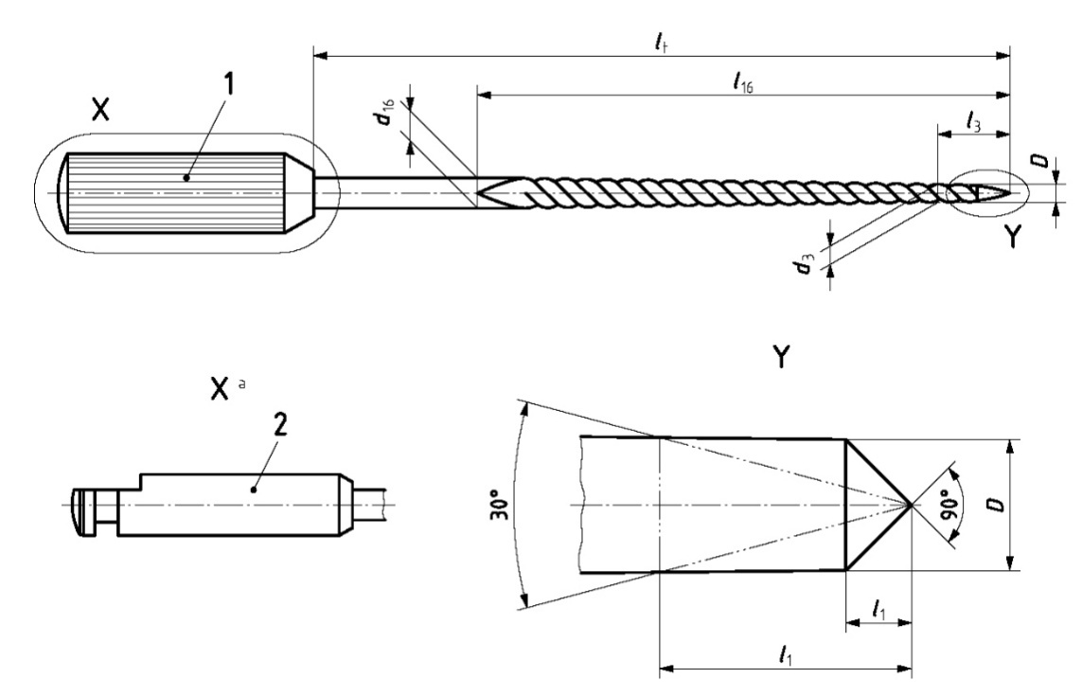

1 柄
2 杆
a 形状由制造商规定
- 类型1的尺寸和测量点
    - 规格标识和直径
表1给出了用于类型1（标准器械）工作部分的公称规格和尺寸。允许使用除表1所列公称规格（D）外的其它尖端规格。图1标出了类型1根管器械直径和长度的测量点。公称规格应与工作部分尖端的投影直径的值相匹配，规格值以投影直径尺寸（单位为毫米）的100倍表示。
按照7.3进行试验。
    - 颜色标识
表1给出了类型1器械的每种规格的颜色标识。
表1以外规格的杆或柄的颜色由制造商规定。
按照7.1进行试验。
    - 尖端的形状
尖端的形状由制造商规定。尖端的角度应介于30º和90º之间，如图1所示。
按照7.3进行试验。
    - 尖端的长度
尖端的长度应由制造商规定，并符合图1中的规定。
按照7.3进行试验。

- 类型1的规格、尺寸和颜色标识
（标准器械）
单位为毫米
公称规格 | D | d₃ | 公差 | d₁₆ | 公差 | l₃ | l₁₆ | 颜色标识
6 | 0.06 | 0.12 | ±0.02 | 0.38 | ±0.02 | 3 | 16 | 粉红色
8 | 0.08 | 0.14 |  | 0.40 |  |  |  | 灰色
10 | 0.10 | 0.16 |  | 0.42 |  |  |  | 紫色
15 | 0.15 | 0.21 |  | 0.47 |  |  |  | 白色
20 | 0.20 | 0.26 |  | 0.52 |  |  |  | 黄色
25 | 0.25 | 0.31 |  | 0.57 |  |  |  | 红色
30 | 0.30 | 0.36 |  | 0.62 |  |  |  | 蓝色
35 | 0.35 | 0.41 |  | 0.67 |  |  |  | 绿色
40 | 0.40 | 0.46 |  | 0.72 |  |  |  | 黑色
45 | 0.45 | 0.51 |  | 0.77 |  |  |  | 白色
50 | 0.50 | 0.56 |  | 0.82 |  |  |  | 黄色
55 | 0.55 | 0.61 |  | 0.87 |  |  |  | 红色
60 | 0.60 | 0.66 |  | 0.92 |  |  |  | 蓝色
70 | 0.70 | 0.76 | ±0.04 | 1.02 | ±0.04 |  |  | 绿色
80 | 0.80 | 0.86 |  | 1.12 |  |  |  | 黑色
90 | 0.90 | 0.96 |  | 1.22 |  |  |  | 白色
100 | 1.00 | 1.06 |  | 1.32 |  |  |  | 黄色
110 | 1.10 | 1.16 |  | 1.42 |  |  |  | 红色
120 | 1.20 | 1.26 |  | 1.52 |  |  |  | 蓝色
130 | 1.30 | 1.36 |  | 1.62 |  |  |  | 绿色
140 | 1.40 | 1.46 |  | 1.72 |  |  |  | 黑色
  - 类型2：锥型器械
    - 长度
工作部分和操作部分的长度应由制造商规定，并应在规定长度的±0.5 mm内。
按照7.3进行试验。
    - 尖端形状
尖端的形状由制造商规定。尖端的角度应介于30º和90º之间（如图1所示）。
尖端的长度的范围由图1中最大角度和最小角度决定。
按照7.3进行试验。
    - 规格标识
器械的尺寸标识应由两部分组成，直径由2位数或3位数表示（xxx），锥度由2位数或3位数表示（yyy）。
示例：规格为30，锥度为02的器械的可以标记为“030 002”，而每部分标识首位的零可以省略，见5.3.4和5.3.5。
直径的标识方法见5.3.4，锥度的标识方法见5.3.5。
按照7.1进行试验。
    - 标识和直径
3位数的直径标识部分应以毫米为单位的D（见图2）的数值的100倍表示。直径小于1 mm时，第一位可以省略。
图2给出了类型2根管器械直径和长度的测量点。公称规格应与工作部分尖端的投影直径的值相匹配，规格值以投影直径尺寸（单位为毫米）的100倍表示。
直径和公差应由制造商规定。
按照7.1和7.3进行试验。
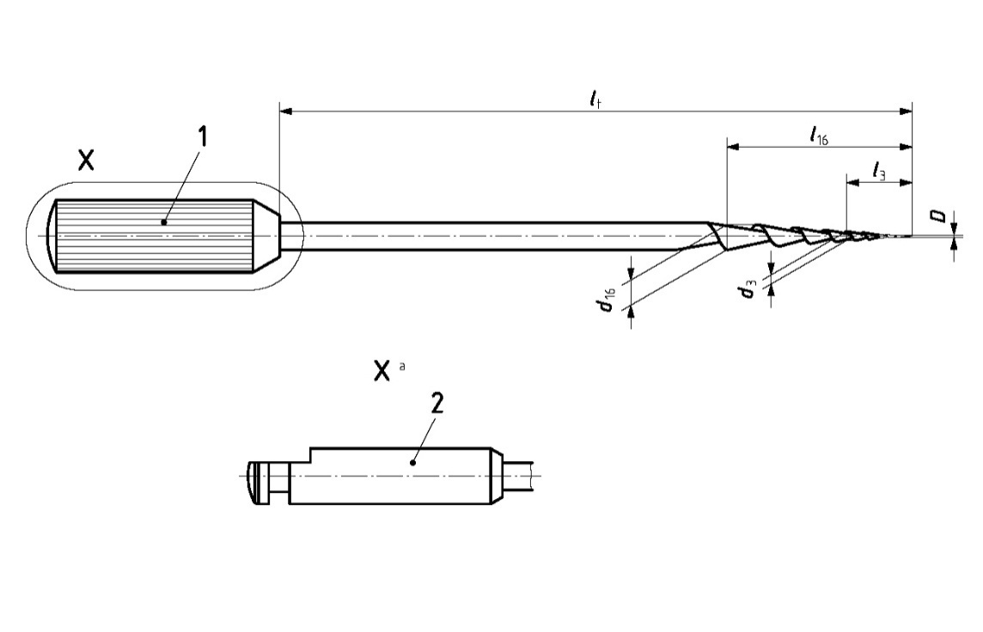

1 柄
2 杆
a 形状由制造商规定
- 类型2的尺寸和测量点（锥形器械，锥度非2%）
    - 锥度标识
规格标识的锥度部分应用数字表示。
制造商可以用百分比表示锥度，如2%。
锥度03（表示0.03 mm每毫米长度或者3%），锥度12（表示0.12 mm每毫米长度或12%）。
按照7.1进行试验。
    - 直径颜色标识
当直径规格标识用颜色编码时，颜色的顺序应与尺寸标识相匹配，如表1所示。
按照7.1进行试验。
    - 锥度颜色和环的标识
当采用颜色标识一组锥度规格时，应有第2个色环。颜色的顺序应随着锥度的增加呈现白色、黄色、红色、蓝色、绿色和黑色。多于六种锥度时，重复以上颜色序列。
当采用环或其他标志标识一组锥度时，环或其他标志的数量序列应从代表最小百分比锥度的1开始。
按照7.1进行试验。
  - 类型3：非锥形器械
    - 长度
工作部分和操作部分的长度应由制造商规定，并应在规定长度的±0.5 mm内。
按照7.1进行试验。
    - 规格标识和直径
规格标识和直径遵循表1提供的样式，且不局限于这些规格。
由于工作部分为圆柱形，尖端的直径D与工作部分的直径相同。图3所示的零锥度样式是非锥度直径的一个示例。
按照7.1和7.3进行试验。
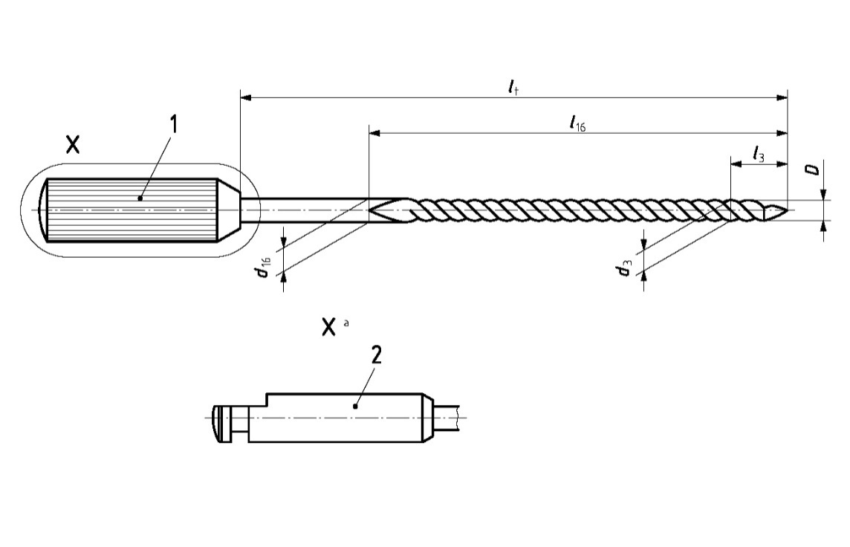

1 柄
2 杆
a 形状由制造商规定
- 类型3的尺寸和测量点（非锥形器械：零锥度）
    - 颜色标识
表1给出了类型3器械的每种规格的颜色标识。
尺寸不符合表1规定的杆或柄的颜色由制造规定。
按照7.1进行试验。
  - 类型4：非单一锥度器械
    - 长度
工作部分及操作部分的长度应由制造商规定，并应在规定长度的±0.5 mm内。
如果制造商规定了总长度，总长度应在规定长度的±1.0 mm内。
按照7.3进行试验。
    - 尖端的长度和角度
尖端的长度和角度由制造商规定，但角度不能超过90º。
按照7.3进行试验。
    - 规格标识
识别器械的规格标识应表示为“xxx yyy”，其中“xxx”是直径标识（5.3.4），“yyy”是锥度标识（5.3.5）。
按照7.1进行试验。
    - 直径标识和直径
规格标识的直径部分应用表1中的D表示。全部类型4根管器械的直径和长度的测量点应由制造商规定。
直径和公差应由制造商规定。
本要求允许使用其它规格。
按照7.3进行试验。
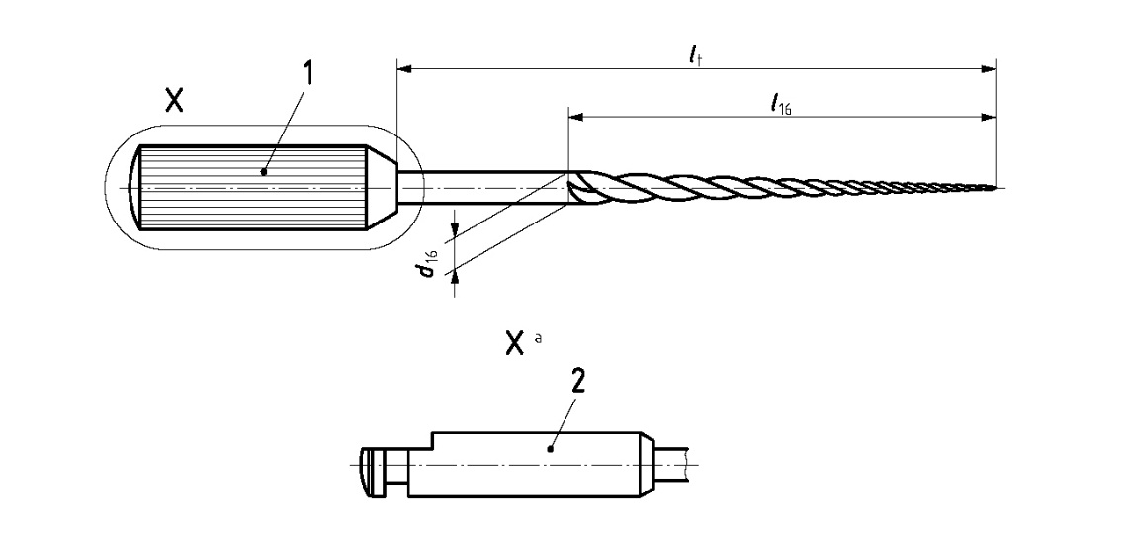

1 柄
2 杆
a 形状由制造商规定
- 类型4的尺寸和测量点
    - 直径颜色标识
当采用颜色标识一组直径规格时，颜色的顺序应是白色、黄色、红色、蓝色、绿色和黑色。根管器械多于六种规格时，重复以上颜色序列。
锥度小于0.01时，一位编码可以省略。第三位用字母表示为非单一锥度器械。
按照7.1进行试验。
    - 锥度颜色和环的标识
当采用颜色标识一组锥度规格时，应有第2个色环。颜色的顺序应随着锥度的增加呈现白色、黄色、红色、蓝色、绿色和黑色。多于六种锥度时，重复以上颜色序列。颜色应代表器械的第1锥度（最远端的锥度）。
当采用环或其他标志标识一组锥度时，环或标志的数量序列应从代表最小百分比锥度的1开始。重复的标识应从第一种器械锥度的环或标识开始。
按照7.1进行试验。
  - 类型5：成形器械
    - 长度
工作部分和操作部分的长度应由制造商规定，并应在所规定长度的±0.5 mm内。
如果制造商规定了总长度，则总长度应在规定长度的±1.0 mm内。
成形器械的定义见YY/T 0803.2。
按照7.3进行试验。
    - 规格标识和直径
规格标识应与表1中的D值一致，D是工作部分的最大直径。本要求应允许使用其它规格。
图5所示的弧形类型是最大直径D的一个例子。
工作部分的形状由制造商规定。
按照7.1和7.3进行试验。
- 类型5的尺寸和测量点（成形器械：弧形）
    - 颜色标识
类型5根管器械的颜色标识应符合表1的规定。
尺寸不符合表1规定的杆或柄的颜色由制造规定。
按照7.1进行试验。
  - 材料
如果操作部分和杆是一体的，其材料和处理方法应符合本部分的要求。
如果器械有柄或杆，应使用符合使用要求和灭菌要求的金属或塑胶材料制成，若适用。材料的种类和处理方法由制造商规定。
如果符合5.9和5.10的要求，也认为根管器械符合5.7的要求。
  - 尺寸
    - 概述
根管器械的操作部分的长度应符合图和表中对特定器械的要求。
按照7.1、7.2和7.3进行试验。
    - 长度
根管器械的操作部分的长度应符合图和表中对特定器械的要求。
按照7.1、7.2和7.3进行试验。
    - 柄和杆
      - 柄
柄的直径由制造商规定。
按照7.3进行试验。
      - 杆
杆的尺寸应符合图6和表2的规定。杆应是YY/T 0967中的1型杆，应能在手机最高转速下使用。
d_{s}的公差是由杆部的材料以及设备每分钟的最大转速决定的。这不同于YY/T 0967的规定。
杆部的最小长度l_{s}见表2。
按照7.1和7.3进行试验。
单位为毫米
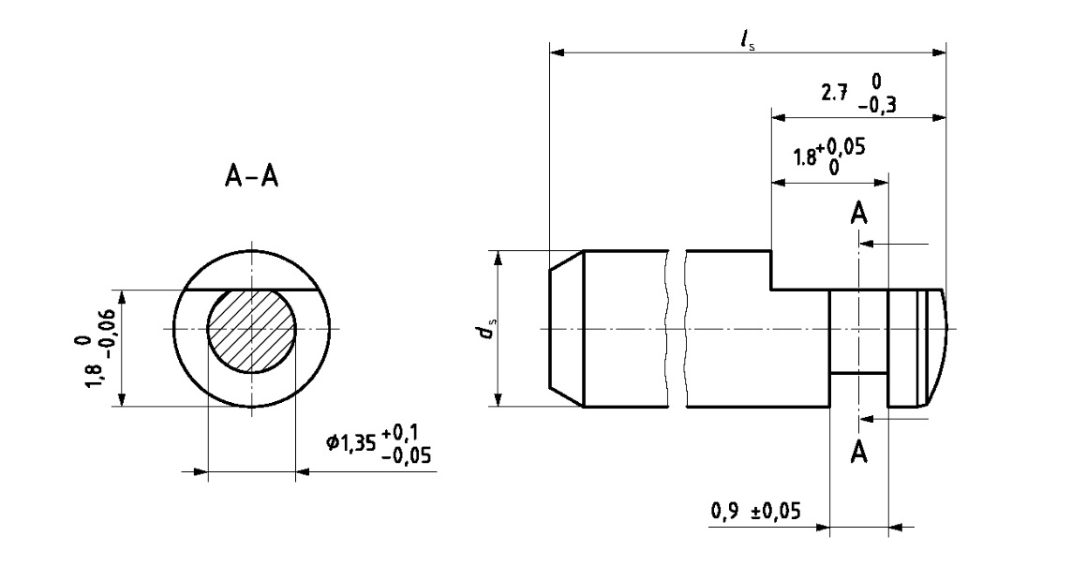
- 杆部尺寸
- 杆部尺寸的公差
材料 | 制造商推荐转速（r/min） | 杆部直径d_{s} | 长度l_{s}（最小值）
金属 | ＞1000 | 2.35 + 0/-0.016 | 12.5
金属 | ≤1000 | 2.35 + 0/-0.03 | 11
塑料 | ≤1000 | 2.35 + 0/-0.05 | 11
  - 机械性能要求
    - 抗扭强度和偏转角
根管器械应符合本文件后续部分的要求。
按照7.4进行试验。
    - 抗弯强度
根管器械应符合本文件后续部分的要求。
按照7.5进行试验。
    - 柄和杆的可靠性
如果柄或杆与操作部分不是一体的，那么柄或杆应当可靠并持久牢固的与轴固定在一起。沿轴向施加20 N的拉力后，轴与与柄或杆的径向偏差应不大于0.02 mm。如果是塑料的柄或者杆，当施加35 mN•m的扭矩时轴不应与柄和杆发生相对滑动。如果是金属的柄或者杆，当施加70 mN•m的扭矩时轴不应与柄和杆发生相对滑动。
按照7.6进行试验。
  - 重复处理
制造商声称可重复处理的根管器械应不受重复处理的影响。
注：第10章 e）制造商应提供重复处理的说明，说明的具体要求详见YY/T 0802。
制造商应说明器械的最大可重复处理次数。
根管器械在经过最多次重复处理后，表面应没有缺陷和腐蚀痕迹，并符合5.9的要求。
按照7.7进行试验。
- 抽样
各种类型和规格的根管器械各测试10支。如果10支都满足要求，则产品合格。如果少于等于8支，则产品不合格。如果9支样品符合要求，则再多测试10支。当追加的10支样品都符合要求，则样品符合要求。
- 试验方法
  - 目测检查
除非另有说明，直接目测，无需放大。
  - 测试条件
装置和根管器械应据ISO 554的要求，在测试前置于(23±2)℃环境中至少1h。
  - 尺寸的测量
    - 原理
根管器械尺寸的测量包括直径、锥度、长度和角度。
    - 测量设备
使用精度为±0.002 mm测量设备，如光学比较仪、投影测量仪、测量显微镜、通用量具或其它合适的设备。
    - 步骤
把被检根管器械置于测量设备中。测量根管器械长度l₁₆和直径D以及d₁₆。如果工作部分的长度l₁₆小于16 mm，则在距离工作部分末端1mm的地方测量第2直径。
作为直径D测量的另一选择，直径d₃可在距离尖端3 mm的地方测量。
尖端尺寸应通过计算工作部分锥形到器械尖端平面的投影而得，该平面（尖端基线）应与器械的长轴（中心轴）垂直。
尖端的结构由制造商规定。
    - 锥度的计算
锥度是直径d₁₆和d₃的差值除以13得到的。
规格为10的标准器械（见表1），d₃=0.16 mm，d₁₆=0.42 mm，锥度=（0.42-0.16）/l₁₃=0.02。
锥度的误差仅由相关直径误差决定。
  - 抗扭强度和偏转角
    - 原理
根管器械的抗扭强度测试通过测量每根根管器械的最大扭矩和偏转角来实现。
    - 仪器
      - 扭矩试验仪器，如图7所示或其它合适的设备，由以下部分组成。
        - 低速正反转齿轮电动机，可以以2 r/min的转速旋转试件。
        - 扭矩测量装置，固定在设备的两个直线滚珠轴承上。
      - 带抓卡盘是带有金属夹钳的卡盘，用于在距离尖端3 mm处夹住试件，与扭矩轴同轴（见图8）。
      - 独立的放大器，用于控制电动机的工作。
      - 数显或纸带记录器，用于记录扭矩或偏转角。
      - 钢丝钳，适合剪断根管器械。

单位为毫米

1 正反转齿轮电动机
2 带有钢夹钳的卡盘
3 带有金属夹钳的卡盘
4 扭矩测量装置
5 直线滚珠轴承
- 扭矩试验仪
    - 步骤
如果可以，在与根管器械操作部分相连的地方，用合适的钢丝剪剪去柄或杆。根据被检样品扭矩的范围，校准扭矩测量装置。把试件置入齿轮电动机的卡盘中，最多露出1 mm非工作部分。上紧卡盘并慢慢沿着直线轴承滑动扭矩测量装置，直到试件的尖端进入夹钳3 mm。确保试件笔直并位于夹钳的中央(见图7)。上紧卡盘，确认根管器械没有扭曲或损坏。
启动齿轮电动机，直到扭矩数字显示或条形图表记录仪显示为0。
在确认了从试件柄末端方向看去，齿轮电动机的旋转方向为器械工作方向后，启动齿轮电动机开始测试加载。记录每个被检器械被破坏时的最大扭矩和偏转角。
装夹根管器械的时候要小心避免试验前的损坏。如果受损，更换一个根管器械。
设备要能在测试失败时停止运行。

单位为毫米

1 带有钢夹钳的卡盘
2 金属夹钳
3 毫米的距离
- 试验卡盘的详细图示
    - 结果的表示
最大扭矩用牛•米(N•m)表示，偏转角用度(°)表示。
  - 抗弯强度
    - 原理
通过弯曲根管器械45°，测定其抗弯强度。
    - 仪器
      - 仪器如7.4.2所述，改变的是夹钳和弯曲装置或档杆，如图9所示。
      - 独立的放大器，用于控制电动机的工作。
      - 数显或纸带记录器，用于记录扭矩。
      - 钢丝钳，适合剪断根管器械。
    - 步骤
在与根管器械的操作部分相连的地方，用钢丝钳剪去柄或杆。
设置放大器（7.5.2.2）在预先设定的45°偏转角处停止。
在扭矩测量装置的柄上安装卡盘。把试件的尖端夹持在卡盘的夹钳中，夹持深度为3 mm，垂直于电动机轴。上紧卡盘。把档杆安装于电动机柄上。沿着直线滚珠轴承滑动扭矩测量装置，直到试件位于档杆前方。往正确的方向旋转电动机，直到档杆刚好接触试件。保证显示器的显示为零。启动扭矩测量装置。
记录每个受检器械所用的扭矩。
    - 结果的表示
抗弯强度用毫牛•米(mN•m)表示。
单位为毫米

1 正反转齿轮电动机
2 停止装置
3 扭矩测量装置
4 档杆
- 弯曲试验仪
  - 柄和杆的可靠性
    - 原理
柄和杆可靠性的评价包括了轴向移动和扭曲强度的测定。
    - 仪器
      - 仪器如7.4.2.1所述，或其它的合适的常规实验室设备。
      - 扭矩表
    - 测试样品的准备
取各种类型和规格的根管器械各5个，测试它们的轴向移动。
另外再取各种类型和规格的根管器械各5个，测试它们的扭曲强度。
    - 步骤
      - 轴向移动
测量和记录操作部分的长度。夹紧操作部分，留1 mm在外部。固定柄或杆以防轴向移动，不能卡住操作部分嵌入柄或杆的部分。延轴向施力30 s。测试并记录操作部分的长度，以作为测定轴向移动的依据。
在工作部分和杆之间具有螺旋线（当超过安全扭矩极限，输送器设计在此处断裂）的糊剂输送器，不必进行本试验。
      - 扭曲强度
用扭矩表的卡盘夹持柄或杆。夹持操作部分延展部分后的柄或杆。离柄或杆1 mm处固定操作部分。用一定的扭矩顺时针（从尖端至柄的尾部方向看）扭动器械。
旋转扭矩表，直到器械线材在柄或杆内滑动，或直到获得最小扭矩。
对于直径超过0.60 mm的线材，器械轴（即线材）在柄或杆内滑动之前可能扭曲。
    - 结果的表示
轴向移动，以毫米为单位记录操作部分长度的变化。
扭曲强度，以毫牛•米(mN•m)为单位记录对应的扭矩值。
  - 重复处理耐受性
根管器械可能是重复使用或一次性使用的。
没有标记一次性使用的根管器械制造商应提供重复处理的方法。
根据本方法测试10支根管器械。10支器械应该都符合5.1-5.9的要求。
根据制造商允许的可重复处理次数进行试验。如果制造商没有指明允许的可重复处理次数，按照10次进行。
注：本实验的重复处理步骤包括制造商规定的适合的清洁、消毒和灭菌过程。
完成重复处理后，按照7.1通过目视检验，器械表面无明显的缺陷和腐蚀痕迹。
按照7.4、7.5和7.6进行试验。
- 名称、标识和识别
  - 概述
根管器械的要求在YY/T 0803.2到YY/T 0803.5中有详细说明。
  - 识别符号
标识符号如果用在柄上、包装上或制造商的说明上，应按图10所示。
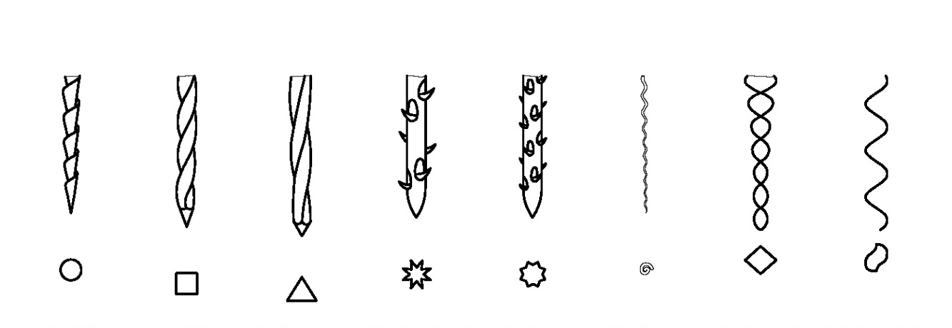
 | a)H型锉 | b)K型锉 | c)K型扩孔锉 | d)倒钩拔髓针 | e)粗锉 | f)糊剂输送器 | g)双切割刃（菱形） | h)双螺旋型H锉
- 根管器械的识别符号
- 包装
根管器械宜按套作单元包装，这样能防止器械受损，当声明无菌时，在操作过程中保持无菌。
- 制造商的使用说明
制造商的使用说明至少应包括以下信息：
- 制造商或分销商的名称和地址；
- 根管器械的规格；
- 推荐在旋转器械上的操作方法，包括转速；
- 如果包装不是无菌的，应有推荐的和/或允许的灭菌和消毒方法；
- 如果声称可重复处理，重复处理的说明应满足YY/T 0802。
- 标签
每个根管器械的包装上至少应注明以下信息：
- 制造商或分销商的名称和地址；
- 器械的规格，产品识别码；
- 操作部分的长度；
- 仅适用于类型1的器械：工作部分的长度，若其小于16 mm；
- 器械的公称直径和类型2器械的锥度，符合5.3.3的要求；
- 批号（批次代码）；
- 如果不可见：单元包装的器械数量；
- 操作部分的材料；
- 器械是否一次性使用；
- 当包装经灭菌时，据YY 0466的要求，标记“无菌”符号；
- “如包装破损切勿使用”（采用YY/T 0466.1表1中5.2.8的符号标识）；
- 当包装上有无菌标识时，据GB/T 7408的要求，标出以年月表示的有效使用期限。

参 考 文 献
  - GB/T 6062-2009 产品几何技术规范（GPS）表面结构 轮廓法 接触（触针）式仪器的标称特性
  - ISO 6876 牙科学-根管填充材料
  - ISO 6877 牙科学-根管填塞点
  - ISO 13402外科和牙科手持器械.耐蒸汽消毒、耐腐蚀和耐热暴露性能的测定
_________________________________

